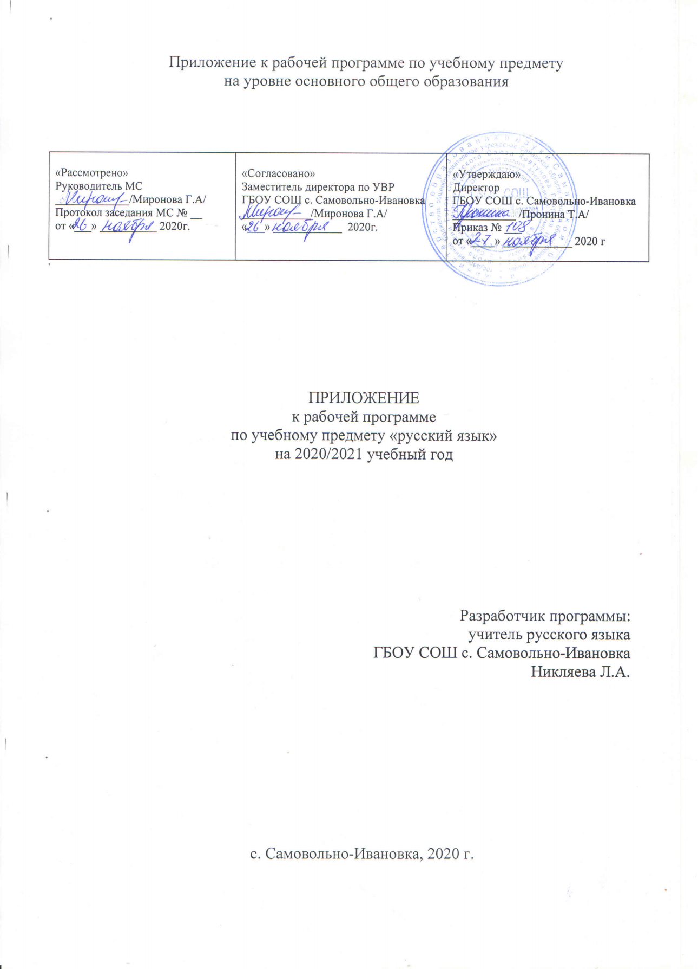

Предмет | Класс | Вариант
Русский язык | 8 | Русский язык. 8 класс. Календарно-тематическое планирование. 2020 - 2021
Раздел | Описание раздела | Тема урока | Кол-во часов
Введение |  | Русский язык в современном мире | 1
Повторение изученного в 5-7 классах |  | Пунктуация и орфография. Знаки препинания: знаки завершения, разделения, выделения. | 1
 |  | Знаки препинания в сложных предложениях. | 1
 |  | Буквы н - нн в суффиксах прилагательных, причастий и наречий. | 1
 |  | Закрепление обобщение изученного материала. Буквы н - нн в суффиксах прилагательных, причастий и наречий | 1
 |  | Слитное и раздельное написание не - с разными частями речи | 2
Синтаксис. Словосочетание |  | Основные единицы синтаксиса Текст как единица синтаксиса Предложение как единица синтаксиса | 1
 |  | Словосочетание как единица синтаксиса. Виды словосочетаний. ВПР | 1
 |  | Синтаксические связи слов в словосочетаниях | 1
 |  | Синтаксические связи слов в словосочетаниях. Синтаксический разбор словосочетаний | 1
Предложение |  | Простое предложение. Грамматическая основа предложения. | 1
 |  | Порядок слов в предложении. Интонация. | 1
 |  | Диктант | 1
 |  | Р/Р Описание памятника культуры | 1
Главные члены предложения |  | Главные члены предложения. Подлежащее. | 1
 |  | Сказуемое. Простое глагольное сказуемое. | 1
 |  | Составное глагольное сказуемое. | 1
 |  | Составное именное сказуемое. | 1
 |  | Тире между подлежащим и сказуемым | 1
 |  | Контрольный диктант №2 по теме: «Главные члены предложения». | 1
 |  | Р/Р Сжатое изложение с элементами сочинения-рассуждения «Язык- самая большая ценность народа». | 1
Второстепенные члены предложения |  | Роль второстепенных членов предложения. Дополнение. | 2
 |  | Определение согласованное и несогласованное. Способы выражения определения | 1
 |  | Приложение. Знаки препинания при нём. | 2
 |  | Обстоятельство. | 1
 |  | Синтаксический разбор двусоставного предложения. | 1
 |  | Контрольный диктант по теме «Второстепенные члены предложения». | 1
 |  | Р/Р «Характеристика человека» | 1
 |  | Повторение | 1
Односоставные предложения |  | Главный член односоставного предложения. | 1
 |  | Определённо-личные предложения. | 1
 |  | Неопределённо-личные предложения. | 1
 |  | Р/Р Инструкция | 1
 |  | Безличные предложения. | 1
 |  | Р/Р Рассуждение | 1
 |  | Назывные предложения. | 1
 |  | Понятие о неполных предложениях. Неполные предложения в диалоге и в сложном предложении | 1
 |  | Синтаксический разбор односоставного предложения. Корректировка "западающих" тем ВПР | 1
 |  | Урок-зачёт по теме «Односоставные предложения» | 1
 |  | Контрольный диктант№3 по теме «Односоставные предложения» | 1
Однородные члены предложения |  | Понятие об осложненном предложении однородных членах предложения. Средства связи однородных членов предложения | 2
 |  | Однородные и неоднородные определения. Корректировка "западающих" тем ВПР | 2
 |  | Р/Р Изложение. Текст – сравнительная характеристика | 1
 |  | Однородные члены связанные сочинительными союзами, и пунктуация при них. Корректировка "западающих" тем ВПР | 3
 |  | Обобщающие слова при однородных членах предложения и знаки препинания при них | 2
 |  | Синтаксический разбор предложений с однородными членами. Корректировка "западающих" тем ВПР | 1
 |  | Пунктуационный разбор предложений с однородными членами. Корректировка "западающих" тем ВПР | 1
 |  | Обобщение изученного по теме «Однородные члены предложения» | 1
 |  | Контрольный диктант по теме «Однородные члены предложения» . | 1
 |  | Р/Контрольное сочинение-отзыв№2 по картине В.Е. Попкова «Осенние дожди» | 1
Предложения со словами, грамматически не связанными с членами предложения |  | Обращение. Распространённые обращения. Выделительные знаки препинания при обращении | 1
 |  | Употребление обращений | 1
 |  | Р/Р Эпистолярный жанр. Составление делового письма | 1
 |  | Вводные конструкции. Группы вводных слов и вводных сочетаний слов по значению. | 1
 |  | Вводные слова, словосочетания и знаки препинания при них. | 1
 |  | Выделительные знаки препинания при вводных словах, вводных сочетаниях слов и вводных предложениях | 2
 |  | Р/Р Контрольное сжатое изложение №1 | 1
 |  | Вставные слова, словосочетания и предложения | 1
 |  | Междометия в предложении | 1
 |  | Контрольный диктант№4 по теме «Обращения, вводные слова и междометия» | 1
Предложения с обособленными членами |  | Понятие об обособлении второстепенных членов предложения. | 1
 |  | Обособление определений. Выделительные знаки препинания при них. | 1
 |  | Обособление согласованных распространённых и нераспространённых определений. Выделительные знаки препинания | 1
 |  | Обособление определений с обстоятельственным оттенком значения. Обособление несогласованных определений. | 1
 |  | Обособление приложений. Выделительные знаки препинания при них. | 1
 |  | Р/Р Рассуждение на дискуссионную тему. | 1
 |  | Обособление обстоятельств выраженных деепричастным оборотом и одиночным деепричастием. | 2
 |  | Сравнительный оборот. Отсутствие или наличие запятой перед союзом КАК | 1
 |  | Обособление обстоятельств, выраженных существительными с предлогами. | 1
 |  | Контрольный диктант №5 с грамматическим заданием по теме «Обособление обстоятельств» | 1
 |  | Обособленные уточняющие члены предложения. Выделительные знаки препинания при них. | 1
 |  | Обособление уточняющих членов предложения, присоединяемых при помощи союзов и других слов | 1
 |  | Обособление дополнений с предлогами | 1
 |  | Синтаксический и пунктуационный разбор предложения с обособленными членами. | 1
 |  | Обобщение по теме «Обособленные члены предложения» | 1
 |  | Контрольная работа по теме «Обособленные члены предложения» | 1
 |  | Р/Р Контрольное сжатое изложение№2 | 1
Прямая и косвенная речь |  | Понятие о чужой речи. Комментирующая часть. Прямая и косвенная речь. Косвенная речь. | 2
 |  | Прямая речь. Разделительные и выделительные знаки препинания в предложениях с прямой речью | 1
 |  | Р/Р Диалог. | 1
 |  | Итоговая работа. Сочинение. | 1
 |  | Цитата и знаки препинания при ней. | 1
 |  | Синтаксический разбор и пунктуационный разбор предложений с чужой речью. Повторение по теме «Чужая речь». | 1
 |  | Контрольный диктант по теме «Чужая речь» | 1
Повторение и обобщение изученного |  | Синтаксис и морфология | 2
 |  | Синтаксис и культура речи | 2
 |  | Синтаксис и орфография | 2
 |  | Итоговый контрольный диктант№6 | 1

